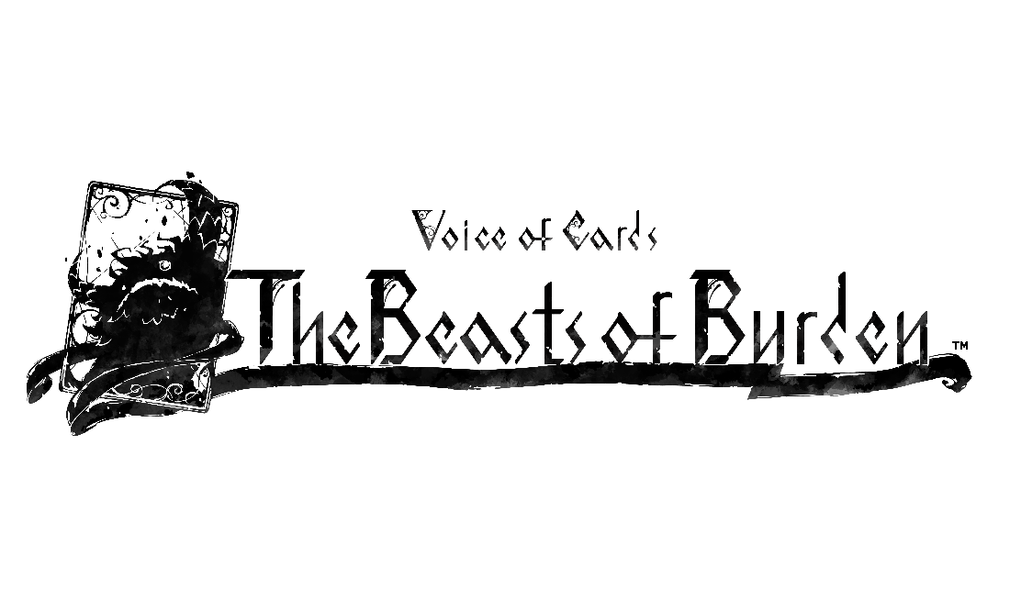

VOICE OF CARDS: THE BEASTS OF BURDEN DISPONIBLE LE 13 SEPTEMBRE
La Deluxe Digital Edition propose des objets inspirés
par le RPG pour mobile récompensé NieR Re[in]carnation
LONDRES, le 1er septembre 2022 – Square Enix Ltd. a dévoilé que VOICE OF CARDS: THE BEASTS OF BURDEN™ serait disponible au format numérique sur Nintendo Switch™, PlayStation®4 (PS4™) et PC via Steam® le 13 septembre 2022. Troisième titre de la franchise de RPG à base de cartes Voice of Cards, VOICE OF CARDS: THE BEASTS OF BURDEN est une expérience indépendante entièrement narrée avec des cartes qui plaira tant aux personnes qui découvrent la franchise qu'aux fans de VOICE OF CARDS: THE DRAGON ISLE ROARS™ et VOICE OF CARDS: THE FORSAKEN MAIDEN™.

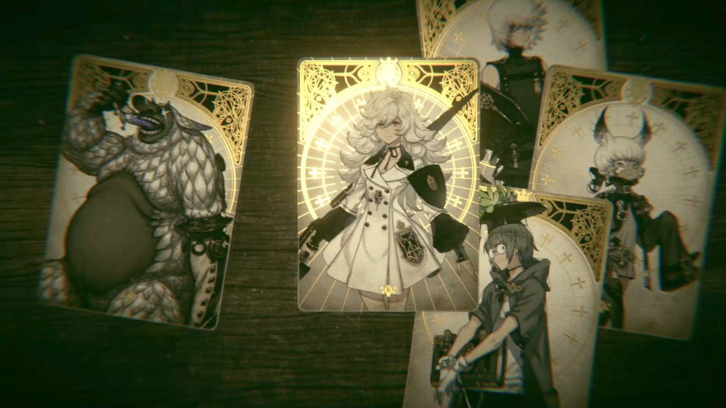
La bande-annonce de présentation est disponible ici : https://youtu.be/Sta3GwzCVkI
VOICE OF CARDS: THE BEASTS OF BURDEN entraîne les joueurs dans un monde illustré par des cartes. Ce troisième volet donne désormais aux joueurs la possibilité de piéger les monstres qu'ils battent dans des cartes afin de les réutiliser en tant que compétences durant les combats. Ils découvriront une nouvelle histoire se déroulant dans un monde où monstres et humains s'affrontent depuis mille ans et où une fille ayant perdu son foyer a juré de se venger des monstres. En compagnie d'un étrange garçon, elle s'aventure dans l'inconnu. Ensemble, ils dénoueront les fils du destin de ce monde brisé.

Cette expérience de jeu unique en son genre est née des esprits créatifs à l'origine des jeux Voice of Cards précédents, ainsi que des célèbres franchises NieR® et Drakengard®, y compris le directeur créatif YOKO TARO (franchises NieR et Drakengard), le producteur exécutif Yosuke Saito (franchise NieR), le directeur musical Keiichi Okabe (Drakengard 3, franchise NieR), ainsi que le character designer Kimihiko Fujisaka (franchise Drakengard).
Les fans de YOKO TARO pourront acheter la Digital Deluxe Edition, qui inclut le jeu VOICE OF CARDS: THE BEASTS OF BURDEN et plusieurs objets téléchargeables inspirés par le RPG pour mobile NieR Re[in]carnation, tel que :
- Tenues des mis en Cage : de nouveaux costumes pour l'héroïne et ses compagnons** ;
- Motif du manuel : applique le visuel d'un manuel d'expert au dos des cartes** ;
- Pion de Mama : applique le visuel de Mama au pion ;
- Dés des chercheurs d'histoires : applique le visuel de Mama et Carrier aux dés **;
- Plateau de la Cage : applique le visuel de la Cage au plateau ainsi qu'aux accessoires*** ;
- Table du soutien : applique le visuel de l'écran de sélection aléatoire à la table** ;
- Thème de la réincarnation : une bande originale évoquant une certaine fable parlant d'une fille et d'un monstre** ;
- Lot de pixel art : remplace toutes les illustrations des personnages et ennemis par du pixel art*.

*Les objets et le jeu vendus dans cette édition sont disponibles séparément. Veillez à ne pas effectuer d'achats en double.
**Le visuel peut ne pas être appliqué dans certaines circonstances.
***Ce contenu téléchargeable n'inclut pas de dés.

VOICE OF CARDS: THE BEASTS OF BURDEN sera disponible au format numérique sur Nintendo Switch™, PlayStation®4 et PC sur Steam® le 13 septembre 2022. Les précommandes sont désormais ouvertes sur Nintendo Switch et Steam. Les personnes achetant le jeu avant le 3 octobre 2022 recevront le contenu téléchargeable « Pion noir et or », qui débloque un visuel de pion d'une couleur fer lustré ; et le contenu téléchargeable « Silhouette de jeune fille morose »*, qui débloque une carte dont le dos reprend le visuel de l'héroïne du jeu vue de dos, en tant que récompenses d'achat au lancement**.

*Le visuel peut ne pas être appliqué dans certaines circonstances.
**Les objets bonus peuvent être offerts ou faire l'objet de promotions à une date ultérieure.

Pour en savoir plus, rendez-vous ici : https://voiceofcards.square-enix-games.com/.

Liens associés :
Site officiel : https://voiceofcards.square-enix-games.com/
Twitter : http://www.twitter.com/SquareEnix
Facebook : http://www.facebook.com/SquareEnix
#VoiceofCards

À propos de Square Enix Ltd.
Square Enix Ltd., rattachée à l’unité commerciale de Square Enix Europe, publie et distribue des contenus de divertissement édités par le groupe SQUARE ENIX®, EIDOS® et TAITO® en Europe et dans la zone PAL. Square Enix Ltd. s’appuie également sur un réseau international de studios de développement leaders tels que Crystal Dynamics® et Eidos-Montréal®. Le groupe Square Enix peut s'enorgueillir de posséder les droits de produits tels que : FINAL FANTASY®, qui s’est vendu à plus de 164 millions d’exemplaires dans le monde entier, DRAGON QUEST® qui s’est vendu à plus de 83 millions d’exemplaires, TOMB RAIDER® qui s’est vendu à plus de 85 millions d’exemplaires et le légendaire SPACE INVADERS®. Square Enix Ltd. est une filiale en propriété exclusive basée à Londres de Square Enix Holdings Co., Ltd.

Plus d’informations sur Square Enix Ltd. sont disponibles à l’adresse suivante : https://square-enix-games.com..

# # #

Voice of Cards: The Beasts of Burden © 2022 SQUARE ENIX CO., LTD. Tous droits réservés.
DRAKENGARD, DRAGON QUEST, FINAL FANTASY, NIER, SPACE INVADERS, SQUARE ENIX, le logo SQUARE ENIX, et TAITO sont des marques de fabrique ou des marques déposées du groupe Square Enix. Nintendo Switch is a trademark of Nintendo. Steam is a registered trademark of Valve Corporation. "PlayStation”, “PS5”, and “PS4” are registered trademarks or trademarks of Sony Interactive Entertainment Inc. Toutes les autres marques appartiennent à leurs propriétaires respectifs.

